江苏省扬州中学2020-2021学年第二学期5月质量检测
思想政治试卷 2021.5
试卷满分：100分，考试时间：75分钟
一、单项选择题：本大题共35小题，每小题2分，共70分。在每题给出的四个选项中，只有一个选项符合题目要求。
1. 鸦片战争以后，中国的领土、领海、司法、关税和贸易等主权开始遭到严重的破坏，这体现了我国近代社会的
A. 半封建性质 B．半殖民地性质 C．主要矛盾 D．阶级性质
2.1921年7月，中国共产党第一次全国代表大会召开。毛泽东说，中国产生了共产党，这
是开天辟地的大事变。这里的“开天辟地”是指
- 第一次采用武装斗争形式 B．标志着中国无产阶级登上历史舞台
C．制定反帝反封建的政治纲领 D．中国出现了以马列主义为行动指南的无产阶级政党
3.为实现中华民族伟大复兴创造了政治前提的事件是
A. 三大改造完成 B．社会主义制度的确立
C．新中国的诞生 D．社会主义革命的胜利
4.2021年，中国共产党走过了100个年头，党由小到大、由弱到强，始终勇立时代潮头、
走在时代前列。党始终走在时代前列是因为
①以接续推进的马克思主义中国化创新理论为行动指南
②党的领导是中国特色社会主义最本质的特征
③始终坚持解放思想、实事求是、与时俱进、求真务实
④共产党员的先锋模范作用保证创造力、凝聚力和战斗力
A．①②③ B．①③④ C．①②④ D．②③④
5.5月14日，习近平总书记在河南考察时主持召开推进南水北调后续工程高质量发展座谈会，分析该工程面临的新形势新任务，科学推进工程规划建设。这体现了党
- 巩固全党全国奋进的共同思想基础 B．在组织体系和组织工作方面的领导
C．领导社会主义现代化建设 D．健全总揽全局、协调各方的领导制度
6.印度新冠肺炎疫情卷土重来，4月底，大批印度富人纷纷预定航班或搭乘私人飞机，逃往欧洲等地，而平民却面临缺医少药、大量死亡的险境。从国体的角度看，印度抗疫给我们保障人权的启示是
A．发挥人民民主专政国家的对内职能 B．民主是最广泛、最真实、最管用的
C．要集中精力防范并解决阶级矛盾 D．要防范外来侵略，保卫国家安全
7. 人格权是民事主体对其特定的人格利益享有的权利，关系到每个人的人格尊严，是民事主体最基本的权利。《民法典》在现行有关法律基础上，从民事法律规范的角度规范了人格权的内容、边界和保护方式，是一大进步。这说明我国人民民主
A．有法律保障其真实性 B．保障人民政治生活的民主化
C．是超越阶级的真民主 D．是统治阶级内部的相互妥协
8.新华社4月29日电，《全国人民代表大会常务委员会关于修改<中国人民解放军选举全国人民代表大会和县级以上地方各级人民大表大会代表的办法>的决定》已由十三届全国人大常委会第28次会议通过。材料表明
A．全国人大常委会行使最高立法权 B．人大代表是依法选举产生的
C．全国人大常委会是最高国家权力机关的组成部分 D．全国人大常委会行使任免权
9.十三届全国人大一次会议首次开设“代表通道”，邀请多位人大代表亮相，以通道采访的行使表达人大代表心声。正所谓“民有所呼，‘会’有所应”。人大代表应该
A.积极依法行使监督权 B.以代表通道为履职首要途径
C.多种方式经常听取群众意见 D.对政府机关的工作提出质疑
10.为维护香港社会秩序稳定，十三届全国人大常委会第27次会议通过了《中华人民共和国香港特别行政区基本法附件一香港特别行政区行政长官的产生办法》，这体现
A．全国人大常委会行使决定权 B．人大在我国政治制度体系中居核心
C．全国人大常委会行使监督权 D．人民代表大会是我国根本政治制度
11.民主党派是接受中国共产党领导的中国特色社会主义参政党，是中国共产党的好参谋、好帮手、好同事，是
A. 由工人阶级组成的工人阶级政党 B. 与中国共产党合作的执政党
C. 为社会主义服务的参政党 D. 接受中国共产党领导的统一战线组织
12. 1949年的开国大典上，许多民主党派领袖有着另一层身份：民革名誉主席宋庆龄、民革主席李济深担任中央人民政府副主席；民盟领袖沈钧儒担任最高人民法院院长……这体现了我国政党制度
A．坚持中国共产党的政治领导 B．保证民主党派具的参政权
C．是具有中国特色的多党制 D．是我国的基本政治制度
13. 参政不行政，建言不决策，监督不强制，这说明政协是
A．不具备法律效力的政治联盟组织 B．多党合作和政治协商制度的保证
C．履行参政议政职能的民主党派组织 D．社会主义协商民主的专门协商机构
14.习近平说，“中华民族和各民族的关系，形象地说，是一个大家庭和家庭成员的关系”。我国民族格局最重要的特点是
A．平等团结 B．互助和谐 C．多元一体 D．开放共享
15. 近日，巴以冲突再次升级，两个民族（犹太和阿拉伯）都对耶路撒冷提出排他性的主权要求是百年冲突悬而不决的根本原因。我国拥有法律意义上的主权意味着
①在所辖领土范围内独立处理内政外交 ②民族区域自治制度具备前提和基础
③民族自治地方必须接受中央政府统辖 ④所有少数民族都有区域高度自治权
A．①②④ B．①②③ C．②③④ D．①③④
16. 新冠肺炎疫情发生以来，我国各地宗教界暂停宗教活动场所开放、暂停集体宗教活动、加强对信教群众宣传引导、积极捐款捐物，为打赢疫情防控攻坚战贡献力量。这体现出
A．我国宗教的根本性质发生了重大转变 B．我国坚持依法管理宗教事务
C．我国宗教坚持独立自主自办原则 D．我国宗教界能与社会主义社会相适应
17.某社区一处公共垃圾站经常垃圾如山，各类垃圾堆在一起，对公共环境卫生造成破坏。假如你是该社区的住户，为解决该问题你可以
A．民主决策，组织社区召开居民会议商讨 B．民主选举，选出人大代表解决问题
C．民主管理，向居委会提出垃圾分类建议 D．民主监督，向上级人民政府提出质询
18．董仲舒认为“天地之大者在阴阳，阳为德，阴为刑”，德行关系应是“德主刑辅”，这体现中华法系发展史阶段特点为
A．开始铸刑鼎、制定成文法 B．儒家思想成为政治生活主导
C．形成较为完备的封建法典 D．移植西方法治模式到中国
19．马克思说：“你们的观念本身是资产阶级的生产关系和所有制关系的产物，正像你们的法不过是你们这个阶级的意志一样，而这种意志是由你们这个阶级的物质生活条件来决定的”。这体现法的本质是
A．统治阶级的共同意志和根本利益 B．维持社会秩序的社会规范
C．社会发展的决定性因素 D．协调社会关系的社会规范
20．一农户与当地一家粮油公司签订了小麦收购合同，后双方因款项支付发生争议并诉诸法庭。人民法院依法判决粮油公司按照农户的诉讼请求支付购粮款。材料体现法的______职能
A．经济 B．文化 C．社会 D．政治
21．经过长期努力，我国国家和社会生活各方面总体上实现了有法可依，这是因为我国形成了以宪法为核心的
A．中国特色社会主义法治体系 B．中国特色社会主义法律体系
C．中国特色社会主义法治国家 D．中国特色社会主义法治政府
22．法治兴则国家兴，法治衰则国家乱，用法律的准绳去衡量、规范、引导社会生活，这就是法治。我国全面推进依法治国的总目标是
①建设社会主义法治国家 ②依法治国、依法执政
③建设社会主义法治体系 ④贯彻习近平法治思想
A．①③ B．②④ C．①④ D．②③
23.秦律刑罚适用原则有“上清”，《唐律疏议》中有“八议”，都在法律中明确规定官贵亲故等犯罪可以通过各种途径减轻或免于处罚。与此相对，我国全面推进依法治国坚持
A．人民主体地位原则 B．中国共产党的领导原则
C．法律面前人人平等原则 D．依法治国和以德治国相结合原则
24.最高法司法解释规定，人身损害赔偿案中对城镇和农村赔偿分别按其人均纯收入为标准计算金额，有公民提出合宪性审查建议认为城乡标准不一致违背宪法相关精神，全国人大常委会法工委审查后做出取消人身伤害赔偿计算标准的城乡差异。这说明建设法治国家
①应坚持宪法法律至上 ②应把宪法法律作为社会治理的最高标准
③应严格规范国家权力的运行 ④应着重推进法律的实施
A．①② B．③④ C．①④ D．②③
25.小智治事，中智治人，大智立法。治理一个国家、一个社会，关键是要立规矩、讲规矩、守规矩。法治国家建设有利于
①规范国家权力运行 ②保障公民合法权益
③推动国家治理现代化 ④实现长治久安
A．① B．①② C．②③④ D．①②③④
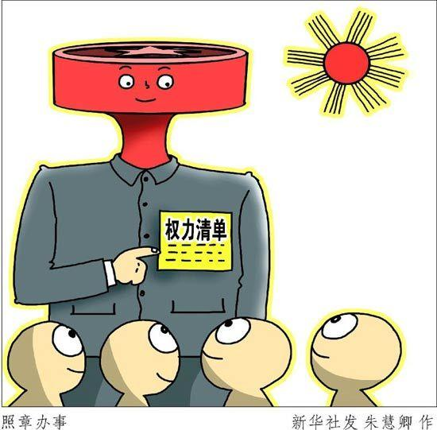
26.为抓住当前高效毕业生求职关键期、冲刺期，全力促进2021届高校毕业生顺利毕业、尽早就业，教育部于5月17日至23日举办2021届高校毕业生就业促进周系列活动，这是政府在承担________职能
A．宏观调控 B．市场监管
C．社会管理 D．公共服务
27．漫画《照章办事》最符合以下哪项严格执法的要求
A．全面履行职能
B．规范执法
C．公正执法
D．文明执法
28．中华人民共和国地六十三号主席令公布《中华人民共和国退役军人保障法》，有权通过该法的机关是
A．国务院 B．中央军委 C．全国人大常委会 D．最高法院
29．当前社会上存在以“国家”“权威”“官方”等词语误导社会公众的营商环境评价排名，有的甚至借机搞培训，向地方政府、市场主体收取参会费，对此下列解读正确的是
①行政机关应严格执法，坚决斩断其利益链条
②司法机关应科学立法，制定营商环境评价法
③立法机关应公正司法，严厉打击牟利的组织
④市场主体应尊法守法，用法律手段维护权益
A．①② B．①③ C．②④ D．①④
30．在我国，最重要的执法主体是
A．行政机关 B．司法机关 C．权力机关 D．公安机关
31．培根说：“一次不公正的审判，其恶果甚至超过十次犯罪。因为犯罪虽是无视法律——好比污染了水流，而不公正的审判则划坏法律——好比污染了水源”，意在强调
A．严格执法是国家法治文明程度的重要体现
B．公正司法是维护社会公平正义的最后防线
C．全民守法是建设法治国家的关键一招
D．完备的法律体系是法治国家的制度前提
32．某法官为了更好地解决纠纷，在开庭前对双方展开调解，但调解陷入困境时，该法官出于好意，以“若不同意调解就强制判决”相威胁，促成了双方的调解协议。对该法官做法认识正确的是
①合法，该法官做到了结果公正
②不合法，该法官忽视程序公正的要求
③不合法，该法官没有做到法律适用准确
④不合法，案件中公民的程序权利没有得到保障
A．①③ B．②③ C．②④ D．③④
33．老赵是一名建筑工人，工作时由于脚手架松动不慎跌落受伤，被送进医院救治，但公司却以老赵自己不小心造成的为由拒绝支付医药费用。老赵应当
A．将建筑公司告上法庭 B．让家属到公司闹事
C．拍摄公司抵赖视频发到网络平台 D．提请劳动争议仲裁
34.中国式过马路，是网友对部分国人集体闯红灯现象的一种调侃，即“凑够一撮人就可以走了，和红绿灯无关”。你认为合理的整治措施有
①加大违法行政拘留惩罚力度 ②增强公民规则意识
③倡导公民先履行义务后行使权利 ④加强公民道德建设
A．①② B．②④ C．①③ D．③④
35．建设社会主义法治国家是系统工程，是推进国家治理体系和治理能力现代化的必然要求，急需要党和国家的统筹与规划，更需要公民和全社会的参与推动。全面依法治国必须坚持党的领导、人民当家主做主、依法治国的有机统一。对此下列认识正确的是
①依法治国是社会主义民主政治的本质特征
②三者统一于我国社会主义民主政治伟大实践
③人民当家作主是党领导人民治理国家的基本方式
④党的领导是人民当家作主和依法治国的根本保证
A．①③ B．①④ C．②③ D．②④

二、简析题：本大题2小题，共计18分。请紧扣材料，结合所学相关知识简要回答问题。
36.阅读材料，回答问题。
2019年7·14香港暴力袭警事件影响恶劣，威胁香港及国家安全。 2020年6月30日，十三届全国人大常委会第二十次会议举行第二次全体会议、第三次全体会议和闭幕会，表决通过了《中华人民共和国香港特别行政区维护国家安全法》，国家主席习近平签署第49号主席令予以公布。
针对香港局势，香港国安法“专案专办、专审专判”具有多重政治意义。首先，对打击“分裂国家、颠覆国家政权、恐怖活动、勾结外国或者境外势力危害国家安全”有着重要作用，成为维护国家安全的定海神针；其次，对打击香港暴徒，意义重大;三是有效打击境外乱港势力;四是彰显“一国两制”;五是保障“粤港澳大湾区”的顺利建成;六是顺应民心，可谓民心所向、大快人心。
结合材料，回答下列各题。
（1）运用“科学立法”的相关知识，分析国家制定并颁布香港国安法的现实依据和法律依据。（4分）

（2）运用“人民民主专政”的知识，分析香港国安“专案专办、专审专判”的原因。（4分）

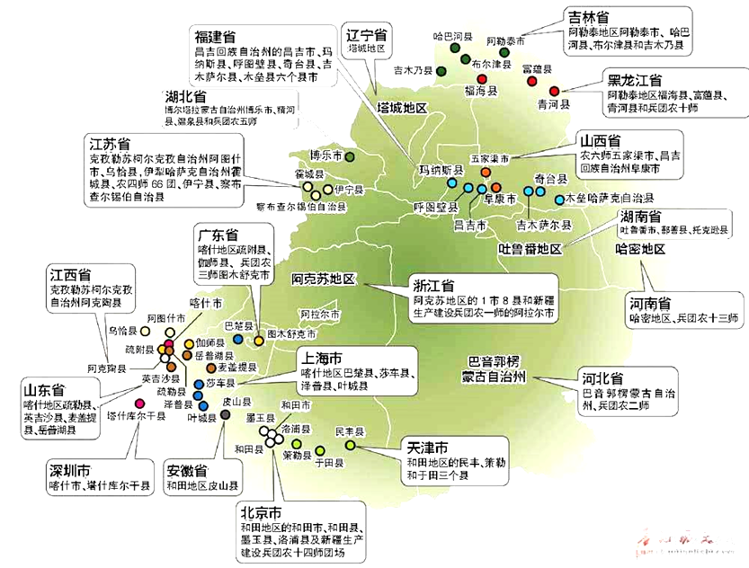
37.同心接力支援，助推新疆发展。行走天山南北，到处可见喜人变化。这些变化与党中央亲切关怀、举全国之力援疆密不可分。
2020年10月底，伊宁县萨地克于孜乡花卉基地从江苏如皋引进多肉花卉，在江苏援疆资金、技术等的帮助下，成为远近闻名的花卉之乡，伊宁县花卉种植产业规模不断扩大，经济效益不断提高，实现各族群众增收致富。
结合材料，运用民族的相关知识回答下列各题： 19省市对口援疆分布图
（1）对口援疆体现了我国处理民族关系的哪些方针？（4分）

（2）对口支援少数民族地区发展的重要意义是什么？（6分）

三、探究题：本大题12分。请进入下列情境，参与问题的探究与分享。
38. 材料一：2019年，Z乡政府计划在本乡兴建新的垃圾焚烧发电厂，群众因该电厂占地和环境等问题发生规模性聚集事件。少数群众甚至阻断交通、打砸车辆、围攻执法管理人员。
（1）请你从全民守法的角度评价该乡群众阻断交通、打砸车辆、围攻执法人员等做法。（4分）

材料二：在依法处理事件中违法人员的同时，为积极化解矛盾、破解难题，省市两级政府作出郑重承诺：项目没有征得群众充分理解支持、没有履行完法定程序，一定不开工。市政府组织专家对该项目的科学性和可行性进行反复论证，严格执行审批程序，及时公布有关信息，公开各项技术指标。为了打消群众顾虑，市政府组织4000多人次专赴外地考察垃圾焚烧发电的生态环境指标，并邀请群众深度参与该项目从立项到落地的全过程，确保群众知情权，把它做成了求取最大公约数的项目。
（2）结合材料，说明省市两级政府做法符合法治政府建设的哪些标准？（4分）

材料三：2020年下半年，垃圾焚烧发电厂点火试运行。现在，这一项目变成了“惠民工程”，因周边环境优美，房车营地、山顶酒吧、自行车俱乐部、精品民宿、亲子主题公园等旅游项目先后落户动工，该地生活面貌为之一新。
（3）为宣传法治中国建设，乡政府决定制作一批宣传标语投放到各宣传站，请你设计两条符合情境的标语。（4分）

